**宁波工程学院2019—2020学年第一学期**

班级： 姓名： 学号：

**《大学物理B》课程期末考试A卷**

|  |  |  |  |  |  |  |  |  |  |
| --- | --- | --- | --- | --- | --- | --- | --- | --- | --- |
| 题 号 | 一 | 二 | 三 | 四 | 五 | 六 | 七 | 总分 | 复核人 |
| 应得分 | 30 | 21 | 9 | 10 | 10 | 10 | 10 | 100 |  |
| 实得分 |  |  |  |  |  |  |  |  |
| 评卷人 |  |  |  |  |  |  |  |  |

本试卷适用班级：理工科**18级**各专业；考试时间为：**120**分钟。

1. **填空题（每空3分，总共30分）**
2. 一质点作圆周运动，半径*R* =0.2m，其运动方程为：,(SI)，则质点在任意时刻*t*的角速度= ___ ____ rad/s；质点的切向加速度= ____ ___ m/s2。
3. 一物体的质量为2千克，其速度为米/秒，在变力的作用下沿X轴正向作直线运动，经过一段时间后，速度变为米/秒，该段时间内变力的冲量为 N﹒s，物体动能的增量为 J 。
4. 质量为*m*、半径为*R*的细圆环，绕通过圆心并与其圆面垂直的轴转动，则其转动惯量为 。
5. 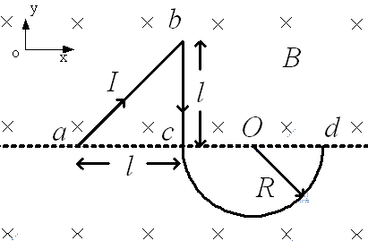一条无限长的直导线带均匀的正电荷，电荷线密度为λ。它在空间任意一点的电场强度为（设该点到导线的垂直距离为x）________________。
6. 如图所示形状导线，通有电流I，放在一个与均匀磁场B垂直的平面上，则此导线受到的磁场力的大小为 ，方向为 。
7. 当导体处于静电平衡时，导体内部任一点的场强为 。
8. 在单缝的夫琅禾费衍射实验中，波长为的单色光垂直入射在宽为的单缝上，对应于衍射角的方向，单缝处波阵面可分成的半波带数目为 。
9. **选择题（每题3分，总共21分）**

**答案请填入以下表格：**

|  |  |  |  |  |  |  |  |
| --- | --- | --- | --- | --- | --- | --- | --- |
| 题号 | 1 | 2 | 3 | 4 | 5 | 6 | 7 |
| 答案 |  |  |  |  |  |  |  |

1、有两个沿X轴作谐振动的质点，它们的频率，振幅A都相同。当第一个质点自平衡位置向负向运动时，第二个质点在X=-A／2处也向负向运动，则两者的相位差为 :

（A）π/2； （B）2π/3； （C）π/6； （D）5π/6 。

2、在静电场中，如果通过闭合曲面（高斯面）S的电通量为零，则下面说法中正确的是：

(A) 高斯面上的电场一定处处为零 (B) 高斯面内一定没有电荷

(C) 高斯面内的净电荷一定为零 (D) 高斯面上一定没有电场线穿出

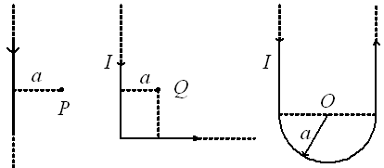3、通过电流I的无限长直导线有如图三种形状，则*P，Q，O*各点磁感强度的大小*B*，*B*，*B*间的关系为：

(A) *B>B*>*B*  (B) *B> B>B*

(C) *B*>*B> B*  (D) *B> B> B*

4、一点电荷放在一立方体的中心上，立方体边长为a，设立方体表面为高斯面，则穿过电荷右侧侧面（立方体其中）的电通量等于:

(A) ； (B)  ； (C) ； (D) 。

5、一物体作简谐振动，振动方程为x=A*cos*(ωt+π*/4*)，在t=T/2（T为周期）时刻，物体的加速度为：

(A)； (B) ； (C) ； (D) 

6、现有折射率为n的薄膜，其上、下表面分别处于n1和n 2介质中，若一束单色光垂直的由介质n1中射向薄膜，则下列几种情况下经过薄膜上、下表面反射的两束反射光之间没有附加光程差的是： ①n1>n>n2； ②n1>n<n2； ③n1<n<n2； ④n1<n>n2

（A）①② （B） ①③ （C）②③ （D）②④

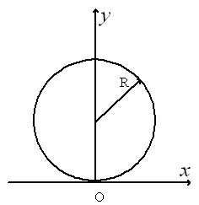7、一质点在如图所示的坐标平面内作圆周运动，有一力**=F(x +y)作用在质点上。在该质点从坐标原点运动到（0,2R）位置过程中，力**对它所作的功为：

（A）FR （B）2 FR （C） 3 FR （D）4 FR

**三、计算题（共9分）**

已知质量为0.1kg的质点的运动方程为（SI单位制），则求：

（1）该质点任意时刻的速度矢量表达式（4分）；

（2）该质点所受到的力。（5分）

**四、计算题（共10分）**

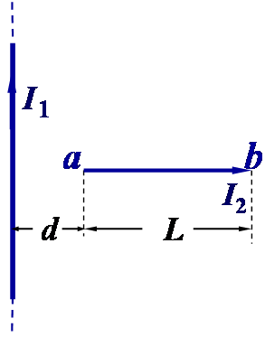通有电流为I1的无限长直导线竖直放置，在其右侧相距为d处水平放置一长度为L的直导线ab，该导线通有电流为I2，求无限长直导线对导线 ab的安培力的大小及方向。

**五、计算题（共10分）**

在杨氏双缝干涉实验中，双缝间距*d=0.2mm*，缝与屏间距*D=1.0m*，二级明纹离屏中心的距离为*6.0mm*，求：

（1）此单色光的波长；（6分）

（2）七级明纹到两狭缝的光程差。（4分）

**六、综合计算题（共10分）**

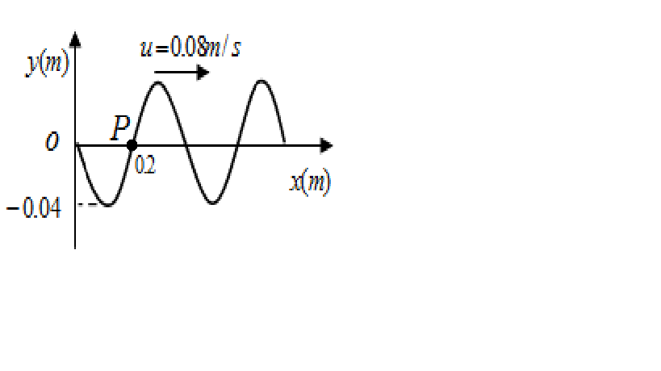一平面简谐波在*t = 0s* 时刻的波形图如图所示， 求：

(1）该波的波动方程；（6分）

(2）P点处质点的振动方程。（4分）

**七、综合计算题（共10分）**

一半径为R的均匀带电球面，其电荷量为Q，求：

1. 球内外的空间电场强度分布。（5分）
2. 球内外的空间电势分布（设无穷远处为电势零点）。（5分）